Пaмятка о мессенджере MAX

Что такое MAX?
MAX — это быстрое и лёгкое приложение для обмена сообщениями, которое работает на любых устройствах — смартфонах и компьютерах.
Вы можете напрямую писать контактам из записной книги вашего телефона, а также находить нужных людей любым из этих способов:
1)Найти по номеру телефона
2)Пригласить по ссылке
3)Пригласить по QR-коду, если вы находитесь рядом

На каких устройствах работает MAX?
MAX доступен для пользователей в приложении для iOS и Android, а также на устройствах macOS и Windows. Также MAX доступен в браузере по адресу: https://web.max.ru/
Для работы приложения вам подойдут устройства:
- с Android 10.0 и выше
- с iOS 15 и выше

Где и как скачать приложение MAX?
Android
Для работы приложения вам подойдут устройства с Android 10.0 и выше.
В RuStore
- Найдите MAX в магазине приложений RuStore и нажмите Скачать
- Дождитесь, пока приложение загрузится на устройство, и откройте его
- Нажмите Войти и зарегистрируйтесь в MAX, чтобы начать общение
В Google Play
- Найдите MAX в магазине приложений Google Play и нажмите Установить
- Дождитесь, пока приложение загрузится на устройство, и откройте его
- Нажмите Войти и зарегистрируйтесь в MAX, чтобы начать общение
В AppGallery
- Найдите MAX в магазине приложений AppGallery и нажмите Установить
- Дождитесь, пока приложение загрузится на устройство, и откройте его
- Нажмите Войти и зарегистрируйтесь в MAX, чтобы начать общение

iPhone
- Найдите MAX в магазине приложений App Store и нажмите Установить
- Дождитесь, пока приложение загрузится на устройство, и откройте его
- Нажмите Войти и зарегистрируйтесь в MAX, чтобы начать общение

Как зарегистрироваться в MAX?
- Установите приложение MAX и нажмите Войти
- Введите ваш номер телефона
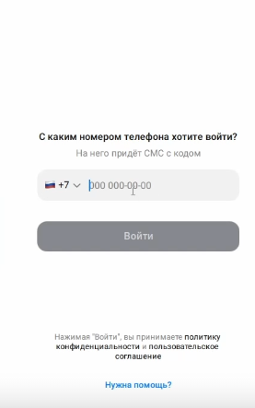
- Нажмите Продолжить для получения кода
- Введите 6-значный код из СМС и нажмите Продолжить
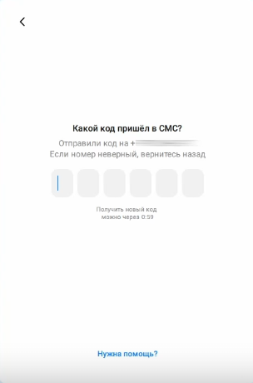
- Укажите имя, под которым вас будут видеть другие пользователи. Заполните фамилию по желанию
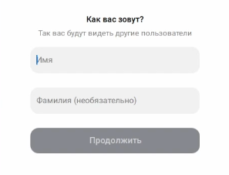
- Можно вводить русские и латинские буквы, вместе с дефисами и пробелами. Нельзя использовать цифры, эмодзи и специальные символы
- Нажмите Продолжить
- Загрузите фото профиля или выберите из наборов — так вас будут видеть другие пользователи. Этот шаг можно пропустить и вернуться к выбору фото позже в настройках приложения
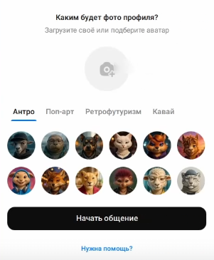
- Нажмите Начать общение

Как удалить свой профиль в MAX?
- Перейдите в раздел Настройки
- Нажмите в верхнем правом углу
- В открывшемся окне нажмите Удалить профиль и подтвердите действие
Удалённый профиль невозможно восстановить — он будет удалён на всех ваших устройствах вместе с историей сообщений, а вы будете удалены из всех чатов Мах как владелец, администратор и участник
С момента подачи заявки на удаление, пользоваться приложением можно на протяжении 30 дней. Вы сможете отменить заявку в любой момент до окончания срока. Через 30 дней профиль будет безвозвратно удалён

Кому можно писать?
Если вы синхронизировали с MAX книгу контактов:
- Можно писать пользователям, которые есть в ваших контактах на телефоне и зарегистрированы в MAX
- Этих людей можно найти:
  - В разделе Чаты — нажмите на кнопку «+» в верхнем правом углу и найдите нужного человека в открывшемся списке
  - В разделе Контакты
- Нажмите на такого пользователя, и попадете на экран переписки с ним. Для начала диалога достаточно написать ему сообщение или отправить приветственный стикер.

Как синхронизировать книгу контактов?
Чтобы увидеть в MAX всех пользователей из ваших контактов в телефоне, нужно синхронизировать книгу контактов.
Сделать это можно несколькими способами:
- В процессе регистрации, когда приложение попросит подключить контакты, нажмите Разрешить
- Нажмите на баннер Подключите контакты — он есть в разделах Чаты, Звонки или Контакты
- Зайдите в Настройки своего телефона, найдите там MAX и разрешите доступ к телефонной книге
После синхронизации перейдите в раздел Контакты в MAX — здесь появится список ваших контактов. Тем, кто уже зарегистрирован в MAX, можно написать напрямую. Остальных можно пригласить, нажав на кнопку рядом с именем

Как создать групповой чат?
Для создания группового чата:
- Нажмите на в верхнем правом углу
- Выберите Создать групповой чат
- Выберите участников из списка и нажмите Продолжить. Вы можете пропустить этот шаг и добавить участников позже
- Добавьте название и фото для нового чата, нажмите Создать чат

Как добавить участников в групповой чат?
Для добавления новых участников в уже созданный групповой чат:
- Откройте чат, в который хотите добавить нового участника
- Нажмите на название чата вверху экрана
- В открывшемся окне нажмите кнопку Добавить участников
- Выберите из списка одного или нескольких человек
- Нажмите Добавить
Если вам нужно пригласить в чат человека, которого нет в вашем списке контактов, то вместо кнопки «Добавить участников» нажмите на соседнюю кнопку Ссылка на чат.
В открывшемся окне скопируйте ссылку и отправьте нужному человеку. Перейдя по этой ссылке, он сможет присоединиться к чату

Как удалить участников из группового чата?
Удалить участника из группового чата могут владелец чата или администратор
Для удаления участника из группового чата:
- Зайдите в нужный групповой чат
- Нажмите на его название вверху экрана
- Найдите в списке участника, которого вы хотите удалить
- Нажмите на этого участника и удерживайте. В открывшемся меню нажмите Удалить участника

Как изменить название группового чата?
- Откройте чат, название и фото которого хотите изменить
- Нажмите на название чата вверху экрана
- Нажмите на в верхнем правом углу
- Измените название или описание чата
- Нажмите Сохранить
Внесенные вами изменения увидят все участники чата.

Как выйти из группового чата?
- В списке чатов нажмите и удерживайте групповой чат, из которого хотите выйти
- В открывшемся меню выберите Выйти из чата
- Подтвердите действие

Как позвонить в MAX?
Для звонка в MAX:
- Перейдите в Звонки
- Нажмите вверху Позвонить контакту
- В открывшемся списке выберите пользователя
- Нажмите на иконку трубки рядом с ним для старта аудиозвонка, а при нажатии на иконку видеокамеры начнется видеозвонок
Альтернативный способ:
- Перейдите в раздел Контакты
- Найдите в списке нужного пользователя. Нажмите и удерживайте
- Выберите в открывшемся меню Позвонить или Видеозвонок
Чтобы звонить и принимать звонки от других пользователей, необходимо разрешить приложению получить доступ к камере и микрофону на телефоне
Сколько людей может присоединиться к групповому звонку?
В МАХ можно создавать групповые звонки без ограничений по количеству участников.
Как включить демонстрацию экрана в групповых звонках?
Для включения демонстрации экрана:
- Во время группового звонка нажмите на в правом верхнем углу экрана
- Нажмите Показать экран
- Выберите тип трансляции — Отдельное приложение или Весь экран
- Нажмите Начать
- Активируйте переключатель напротив надписи Транслировать звук внизу экрана для передачи звука.
Как посмотреть список участников звонка?
Для просмотра списка участников во время звонка нажмите на иконку вверху экрана.

